Seed 11

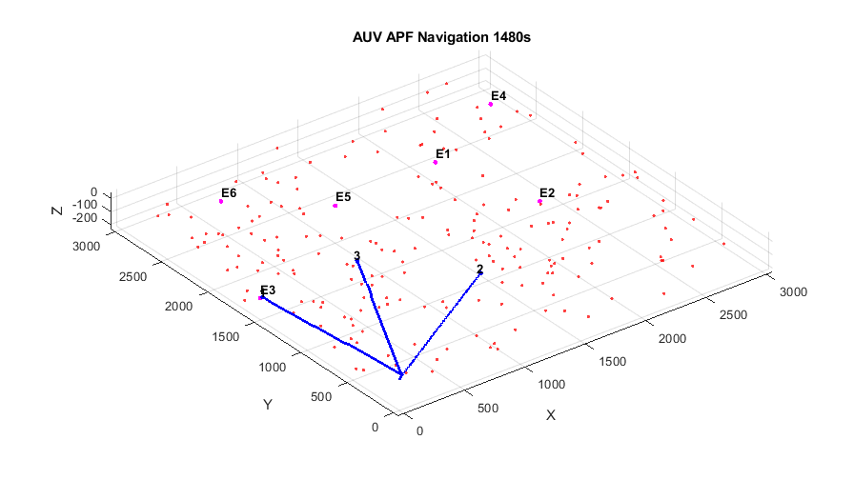

图形用户界面, 应用程序, 表格, Excel

AI 生成的内容可能不正确。

2 is dead， 1，2距离过远无直接通信

小失效立刻触发，脱离直接通信距离的1也反应过来了

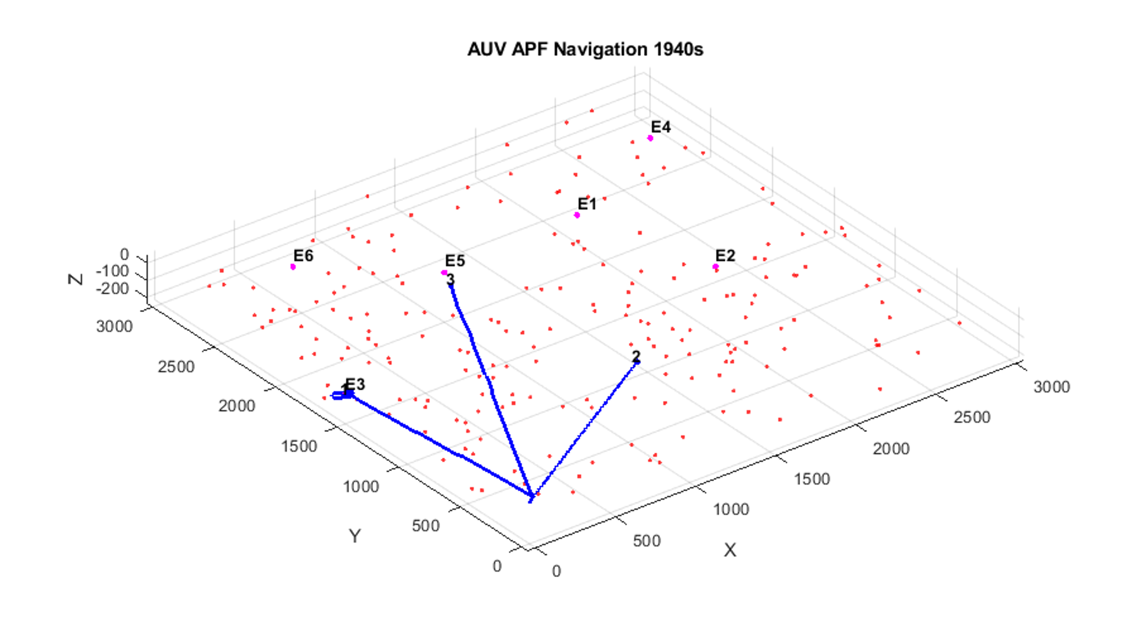

图形用户界面, 图表

AI 生成的内容可能不正确。

1，3超过通信距离，触发小失效，但是没有触发大失效

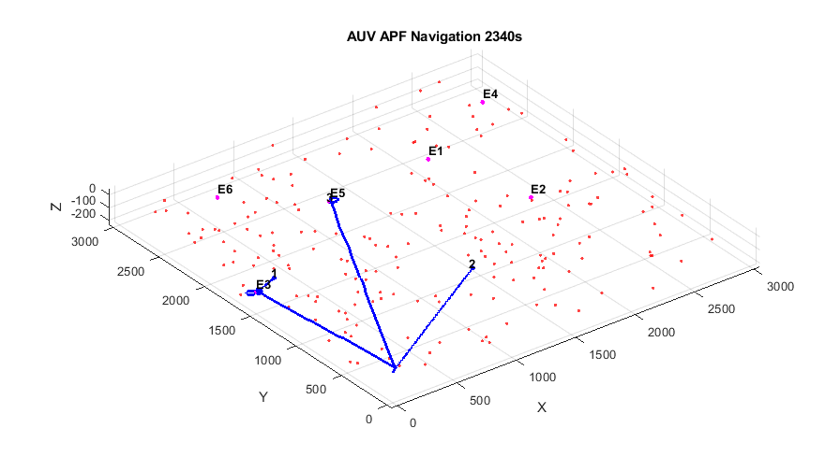

图形用户界面, 应用程序, 表格, Excel

AI 生成的内容可能不正确。

两者接近后，通讯状态重新置为0，即有心跳

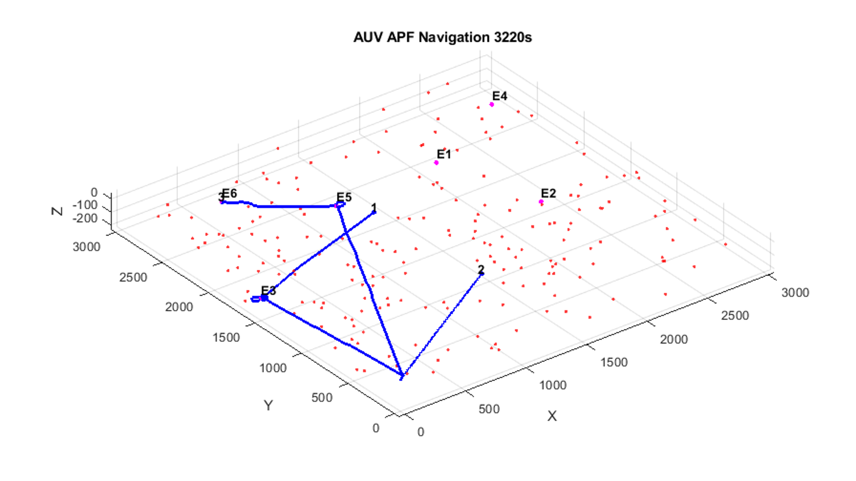

应用程序, 表格, Excel

AI 生成的内容可能不正确。

在通信距离边缘再次触发小失效

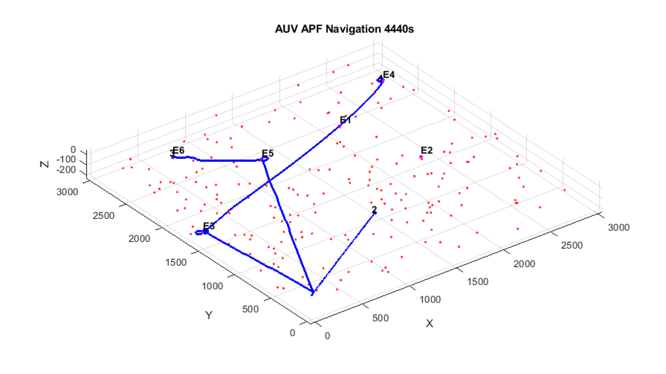

图片包含 表格

AI 生成的内容可能不正确。

预计永远无法再次通信，大失效预计时间为inf，成功继续执行任务至结束